Υλικά (τελικός απολογισμός) :

1.arduino uno (https://grobotronics.com/funduino-uno-rev3-arduino-uno-compatible.html) = € 11.90  
2. 4 ldr (https://grobotronics.com/photo-resistor-ldr-5mm.html)=4*0,20=€ 0,80  
3. 2 servo (link: https://grobotronics.com/servo-small-5kg.cm-metal-gears-with-analog-feedback-feetech-fs9225m.html  
https://grobotronics.com/analog-feedback-micro-servo-plastic-gear.html  
)=€9.90+€12.20=€21,10  
4.wires (https://grobotronics.com/jumper-wires-15cm-female-to-male-pack-of-10.html ΚΑΙ https://grobotronics.com/jumper-wires-15cm-male-to-male-pack-of-10.html)=2*€1.80=€ 3,30  
5..breadboard (link: https://grobotronics.com/breadboard-400-tie-point-white-half-size.html ) =€3.20  
6.Bluetooth Module for Arduino – HC05 (https://grobotronics.com/bluetooth-module-for-arduino-hc05.html) =€6.80

7. 4 αντιστάσεις 1kohm (https://grobotronics.com/carbon-1-4w-5-1kohm.html) = €0,04

8.servo arm(<https://grobotronics.com/servo-arm-double-5cm-horn-spline-25t.html)=€1.90>

9. Βίδα 4mm με μήκος 9cm =€0.10

9.Πλαστικά γρανάζια απο 3D εκτυπωτή του εκφέ χανίων (ΤΑ STL ΑΡΧΕΙΑ ΠΕΡΙΛΑΜΒΑΝΟΝΤΑΙ ΩΣ ST1,ST2,..)  
ΕΝΔΕΙΚΤΙΚΟ ΣΥΝΟΛΟ=€49,00

 SOFTWARE

1)ARDUINO IDE

2)TINKERCAD-ONLINE 3D DESIGNER

ΕΡΓΑΛΕΙΑ

1)Κατσαβίδι-στραβοκατσάβιδο

2)Χαρτοκόπτης για την αφαίρεση ατελειών απο τα 3D εξαρτήματα.

Η ιδέα μας είναι να κατασκευάσουμε ένα ηλιακό ανιχνευτή της πορείας του ήλιου που θα προσαρμόζει το φωτοβολταικό πάνελ μας κάθετα στις ακτίνες του ήλιου για να έχει την μέγιστη απόδοση και ταυτόχρονα θα καταγράφει τις γωνίες αυτές. Θα χρησιμοποιήσουμε 4 ldr φωτοαντιστάσεις-οι αισθητήρες φωτός που ανάλογα με το φως που λαμβάνουν θα δίνουν εντολή να στραφεί το πάνελ μας στη σωστή θέση- 2 σερβομηχανισμούς για να εκτελούν τις παραπάνω εντολές και θα αποτελούν συνάμα αισθητήρες κλίσης για την καταγραφή αυτών των γωνιών. Φυσικά και arduino που είναι ο εγκέφαλος της κατασκευής μας. 3D εκτυπωμένα εξαρτήματα θα δώσουν σταθερότητα και αποδοτικότητα στην κατασκευή μας.

ΚΑΤΑΣΚΕΥΗ

Τα σχεδιασμένα 3d εξαρτήματα απο την ομάδα μας θα τα βρείτε ως stl αρχεία στο github.Τα servo που είναι στη λίστα μας «κουμπώνουν» ακριβώς στα παραπάνω εξαρτήματα.

Το servo : https://grobotronics.com/servo-small-5kg.cm-metal-gears-with-analog-feedback-feetech-fs9225m.html

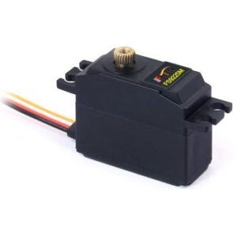

«κουμπώνει» στο 3d εξάρτημα  **base.stl (ή stl 1).**

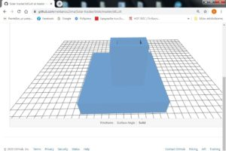

Πάνω στο servo βάζουμε το servo arm (https://grobotronics.com/servo-arm-double-5cm-horn-spline-25t.html) 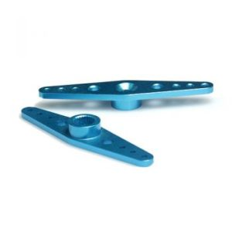.

ΟΠΩΣ ΣΤΗΝ  ΕΙΚΟΝΑ 1

ΕΙΚΟΝΑ1:

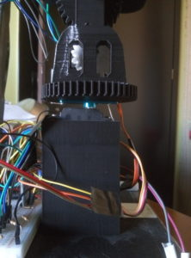

Πάνω στο servoarm βιδώνουμε το 3d εξάρτημα **panel-mount.stl (ή stl2)**

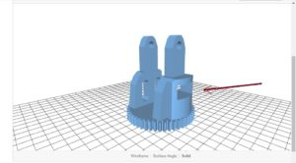

**και τοποθετούμε το 2ο servo (εκεί που δείχνει το βέλος)**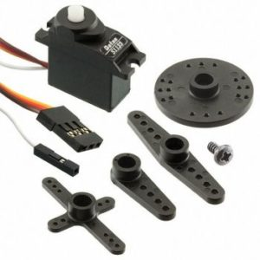

στο κατάλληλο άνοιγμα του **panel-mount.stl,**όπως την εικόνα 2:

ΕΙΚΟΝΑ2

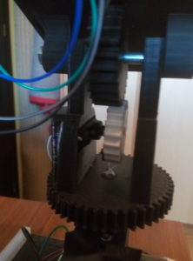

Στο 2ο servo βιδώνουμε το **Vertical_Servo_Gear.stl (ή stl5, το άσπρο στην εικόνα2 )**

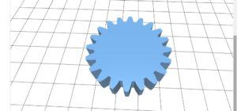

όπως στην εικόνα 2.

Στο **Panel_Bracket2.stl(ή stl4)**

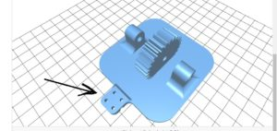

τοποθετούμε το **LDR DIVIDER HIGH.stl(ή stl3) εκεί που δείχνει το βέλος (έχει υποδοχή να το δεχτεί και ας μην φαίνεται στην πανω εικόνα).**

**LDR DIVIDER HIGH.stl:**

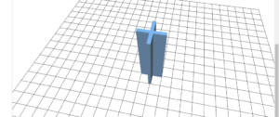

Τέλος με την κατάλληλη βίδα 4mm με μήκος 9cm και τα αντίστοιχα παξιμάδια τοποθετούμε το **Panel_Bracket2.stl όπως στην εικόνα 2.**

Η συνδεσμολογία πρέπει να γίνει όπως

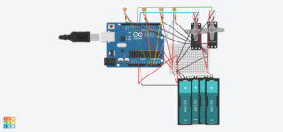

Και το bluetooth hc-05-σύνδεση το παραθέτουμε σε άλλη εικόνα γιατί το tinkercad-circuit από το οποίο φτιάξαμε την πάνω εικόνα δεν διαθέτει bluetooth στοιχείο

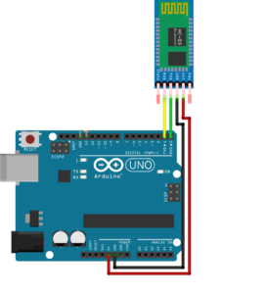

**ΟΛΑ TA ΑΡΧΕΙΑ ΒΡΙΣΚΟΝΤΑΙ ΣΤΟ GITHUB ΜΕ ΜΕΓΑΛΥΤΕΡΗ ΑΝΑΛΥΣΗ.**

Έπειτα έπρεπε να βαθμονομήσουμε τα servo ώστε να μετράνε την σωστή γωνία και σε αυτήν την επίπονη διαδικασία βοήθησε το 2ο link.

Ο διαιρέτης τάσης που φαίνεται στο κύκλωμα που βρίσκεται στο github λειτούργησε καλά τελικά σε εξωτερικό χώρο  με αντιστάσεις 1 kohm(4 αντιστάσεις).

ΒΙΒΛΙΟΓΡΑΦΙΚΕΣ ΑΝΑΦΟΡΕΣ

1. <https://en.wikipedia.org/wiki/Sun_path> 2)<https://en.wikipedia.org/wiki/Position_of_the_Sun> 3)<https://www.youtube.com/watch?v=lJVEubm9Ja8> 4)<https://www.instructables.com/id/Arduino-Solar-Tracker/>
2. LINK ΠΟΥ ΒΟΗΘΗΣΕ ΣΤΗΝ ΒΑΘΜΟΝΟΜΗΣΗ-CALIBRATION SERVO : <https://dronebotworkshop.com/analog-feedback-servo-motor/>

**ΣΤΟ LINK ΠΟΥ ΑΚΟΛΟΥΘΕΙ ΚΑΙ ΑΝΗΚΕΙ ΟΠΩΣ ΚΑΙ ΔΗΜΙΟΥΡΓΗΘΗΚΕ ΑΠΟ ΤΗΝ ΟΜΑΔΑ ΤΩΝ ΜΑΘΗΤΩΝ ΠΟΥ ΕΡΓΑΣΤΗΚΕ ΓΙ ΑΥΤΟ ΤΟ PROJECT** **ΕΙΝΑΙ ΤΟΠΟΘΕΤΗΜΕΝΑ *ΟΛΑ ΤΑ ΑΡΧΕΙΑ ΠΟΥ ΕΙΝΑΙ ΑΝΑΓΚΑΙΑ* ΓΙΑ ΤΗΝ ΚΑΤΑΝΟΗΣΗ ΚΑΙ ΚΑΤΑΣΚΕΥΗ ΑΝΑΛΟΓΟΥ ΕΓΧΕΙΡΗΜΑΤΟΣ**                                                                                                                                                                                                                                                                                                                                                                                       LINK: <https://github.com/Ampirath/Solar-Tracker>

LINK VIDEO ΠΟΥ ΦΤΙΑΧΤΗΚΕ ΑΠΟ ΤΑ ΠΑΙΔΙΑ: <https://www.youtube.com/watch?v=TfUpVVRkGPY>